实验3 离散系统的频率响应分析和零、极点分布

实验目的：加深对离散系统的频率响应分析和零、极点分布的概念理解。

实验原理：离散系统的时域方程为
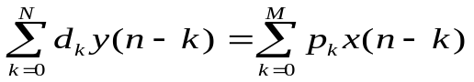
其变换域分析方法如下：
频域 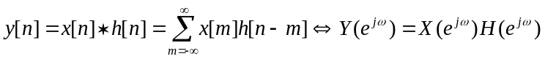
系统的频率响应为 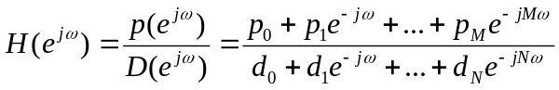
Z域 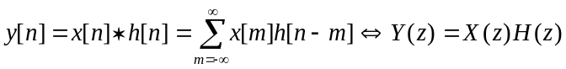
系统的转移函数为 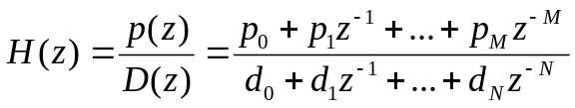
分解因式 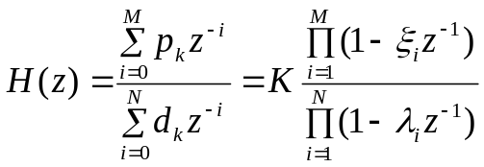 ，其中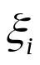和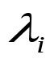称为零、极点。
在MATLAB中，可以用函数[z，p，K]=tf2zp（num，den）求得有理分式形式的系统转移函数的零、极点，用函数zplane（z，p）绘出零、极点分布图；也可以用函数zplane（num，den）直接绘出有理分式形式的系统转移函数的零、极点分布图。
另外，在MATLAB中，可以用函数 [r，p，k]=residuez（num，den）完成部分分式展开计算；可以用函数sos=zp2sos（z，p，K）完成将高阶系统分解为2阶系统的串联。

实验内容：求系统
的零、极点和幅度频率响应。

实验要求：编程实现系统参数输入，绘出幅度频率响应曲线和零、极点分布图。

